通讯

舵机控制

直流电机控制

驱动板

控制板

数据接收

MCU

STM32F103

参数显示

OLED

按键信号

摇杆信号

数据发送

MCU

STM32F103

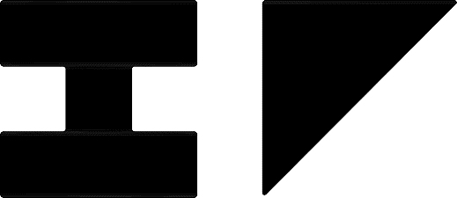

Design By Ideal_Fox